14.10.15

Найди все картинки, в названиях которых есть звук [о]. Раскрась их

- Определи место звука [о] в словах: в начале, середине или в конце. Раскрась соответствующий квадрат

2.Игра Один –много
Это бокал, а много чего?
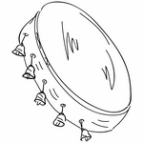
Это бубен, а много чего?
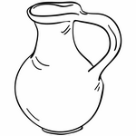
Это кувшин, а много чего?
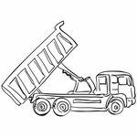
Это грузовик, а много чего?
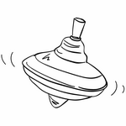
Это волчок, а много чего?

- Игра маленький большой
лес — лесок мыс — мысок
пояс —... квас — ...
колос — ... волос —...
ладонь—... пятно — ...
плут—... крыло — ...
парень —... горло — ...

- Счет 1 -6
а) шкаф б) школа для шпионов
мошка — ... дошкольник — ...
шалаш упавшая шишка

- Какой? Какая? Какое?
Пирог – из картофеля, капусты, вишни, сливы.
Начинка – из картофеля, капусты, вишни, сливы.
Повидло - вишни, сливы, клубники, яблок.

